Министерство образования Республики Беларусь

Учреждение образования

«Брестский государственный технический университет»

Кафедра ИИТ

Лабораторная работа №1

По дисциплине: «Технология проектирования интеллектуальных систем»

Тема: «Введение. Системный анализ предметной области»

Выполнил:

Студент 4 курса

Группы ИИ-21

Пучинский А.А.

Проверил:

Кулеша В.И.

Брест 2024

**Цель работы:** изучить предметную область, сформулировать основные задачи и подходы к их решению.

**Ход работы:**

**Задание 1.** Проанализировать выбранную предметную область, выделить сущность предметной области и построить граф понятий и связей между ними.

**Предметная область:** Управление финансами через мобильное приложение с рекомендациями на базе ИИ.

**Основные сущности:**

**Мобильное приложение** — программное обеспечение, разработанное для выполнения конкретных задач на мобильных устройствах (смартфоны, планшеты), включая интерфейсы для ввода, хранения и анализа данных пользователя.

**Финансовая операция** — любое действие пользователя, связанное с управлением его деньгами, включая внесение доходов, расходов, перевод средств и сбережения.

**Рекомендации от ИИ** — советы, которые приложение предлагает на основе анализа данных пользователя, с целью оптимизации финансового управления (например, снизить траты в определённых категориях или увеличить сбережения).

**Пользователь** — человек, который взаимодействует с мобильным приложением для отслеживания и анализа своих финансовых операций.

**База данных** — хранилище информации о доходах, расходах, категориях, целях и других данных, необходимых для работы приложения и анализа финансов.

**Устройство** ­— физический аппарат, на котором устанавливается и используется мобильное приложение.

**Граф понятий:**

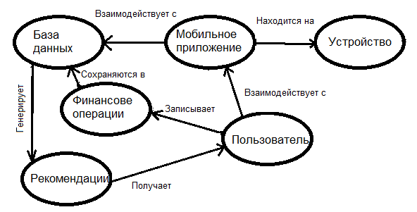

**Задание 2.** Определить проблему в предметной области для разработки интеллектуальной системы.

Проблемой предметной области управления финансами является недостаточная осведомленность пользователей о своем финансовом состоянии, что приводит к неэффективному управлению деньгами и перерасходам. Также распространенной проблемой является отсутствие персонализированных рекомендаций, что затрудняет оптимизацию расходов и инвестиций, а также недоступность простых инструментов для планирования бюджета и отслеживания финансовых операций.

**Задание 3.** Предложить концептуальную структуру интеллектуальной системы по выбранной проблеме для выбранного набора данных.

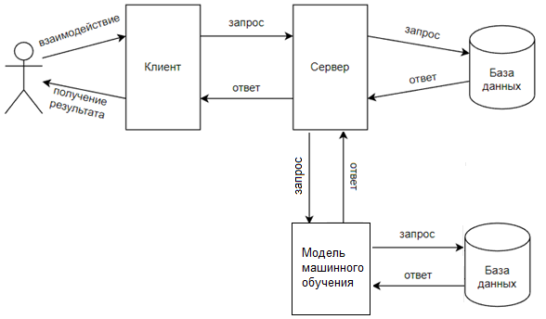

**Вывод:** в ходе данной лабораторной работы была изучена предметная область, сформулированы основные задачи и подходы к их решению.